Комитет образования Еврейской автономной области
Областное государственное профессиональное
образовательное бюджетное учреждение
«Сельскохозяйственный техникум»

Методическая разработка
подготовки и проведения бинарного урока
по специальным дисциплинам:
«Экономика организации»,
«Практические основы бухгалтерского учета имущества организации»
на тему: «Производительность труда, учет труда и заработной платы».

Преподаватели: Шилобокова Н.В.
Зеленская А.А.

с. Ленинское 2015г.

Введение

При конструировании современного урока все чаще используются различные формы и методы организации обучения.
Современный урок – это постоянно развивающаяся форма. Главное же направление этого развития видится в стремлении добиться того, чтобы урок стал результатом творчества не только преподавателя, но и обучающегося. Одним из направлений в достижении этой задачи является проведение бинарных уроков.
Цель бинарного урока – создать условия мотивированного практического применение знаний, навыков и умений, дать обучающимся возможность увидеть результаты своего труда и получить от них радость и удовлетворение.
Бинарный урок – учебное занятие, объединяющее содержание двух предметов одного цикла ( или образовательной области) в одном уроке. Его особенности – изложение, исследование проблемы одного предмета находит продолжение в другом; межпредметные связи реализуются в процессе преподавания дисциплин одной образовательной области. Бинарные уроки позволяют интегрировать знания из разных областей для решения одной проблемы, дают возможность применить полученные знания на практике.

Тема: «Производительность труда, учет труда и заработной платы».

Цели урока:

1.Обучающие: Обобщение и систематизация теоретических знаний и умений по оформлению бухгалтерских документов и формирование навыков по использованию бухгалтерских документов, как источников информации для расчета и анализа ряда экономических показателей.
2.Воспитательные: Воспитание трудолюбия, интереса к предметам, внимательности.
3.Развивающие: Развитие познавательных способностей студентов, активизации интеллектуальных способной, расширение их кругозора, оперативного мышления, умений работать в должном темпе, инициативы, уверенность в своих силах.
Тип урока: бинарный урок.
Форма проведения: Практическое занятие с элементами игры.
Время проведения: 2 часа.
Межпредметные связи: экономика организации и практические основы бухгалтерского учета имущества организации.
Материальное обеспечение урока:
- персональный компьютер; - мультимедиапроектор; - задание на практическую работу с приложением первичных документов и учетных регистров по бухгалтерскому учету; - вопросы к кроссворду; - индивидуальные карточки; - калькулятор.

Ход урока

1.Организационная часть (ознакомление студентов с целью, темой, структурой учебного занятия, системой подведения итогов).

2.Работа по группам. Группа делится на 2 команды по 6 человек в каждой. Этапы работы:

- обобщение и систематизация знаний по теме «Производительность труда, учет труда и заработной платы» и взаимосвязь специальных дисциплин: «Экономика организации», « Практические основы бухгалтерского учета имущества организации».

- выполнение практической работы согласно заданиям,
индивидуальная работа студентов – решение задач по теме: «Производительность труда, учет труда и заработной платы»

- проверка правильности выполнения практической работы.

- решение кроссворда по теме: «Производительность труда, учет труда и заработной платы».

3.Подведение итогов урока.

4.Задание на дом.

Ход мероприятия
Преподаватель: Сегодня мы проведем не совсем обычный урок, а бинарный. Цель нашего урока: обобщить и систематизировать теоретические знания и умения по оформлению бухгалтерских документов и получить навыки по использованию бухгалтерских документов, как источников информации для расчета и анализа ряда экономических показателей по теме «Производительность труда, учет труда и заработной платы». Урок пройдет в два этапа: на первом этапе вам предлагается поиграть. Для этого группа разбивается на две команды. На втором этапе – решение индивидуальных заданий. И так в путь. Представим наши команды и выберем капитанов. По окончанию игры капитаны должны будут оценить работу каждого участника команды и выставить соответствующую оценку. Начинаем игру.
Первое задание – интеллектуальная разминка –затейные задачки.
Преподаватель: Вам предлагается ответить на вопросы поставленные в затейных задачах. Та команда, которая первая поднимет руку, и правильно ответить на вопрос получает один балл.
Интеллектуальная разминка.
Затейные задачки

1.Это наиболее известный человек в истории бухгалтерского учета. Он жил примерно между 1445-1513гг. был профессором математики в различных итальянских университетах и францисканским монахом. Он был другом Леонардо да Винчи.
Назовите этого наиболее известного человека из истории бухгалтерского учета.
2.Кто был основоположником бухгалтерского учёта в России.
3.В каком году появились первые учебники по бухгалтерскому учёту в России и как они назывались?
4.В каком году впервые была введена должность главного бухгалтера?
5.Что означает слово бухгалтер?
6.В «Комсомольской правде» было опубликовано «Открытое письмо Владимира Путина к российским избирателям». В нем, в частности, говорилось: »Власть – это труд, который оплачивается из кармана налогоплательщика, из нашего с вами заработка».
Требуется определить: какие бухгалтерские записи делаются на предприятии для оплаты власти из кармана налогоплательщика?
7.В ходе проверки было установлено, что бухгалтер предприятия ежемесячно начислял амортизацию по служебным собакам и отражал начисление амортизации по дебету счета 26 «Общехозяйственные расходы» и кредиту счета 02 «Амортизация основных средств».
Требуется высказать ваше мнение о правильности отражения в бухгалтерском учете данной операции.
8.Кот Матроскин из мультфильма «Каникулы в Простаквашино» скопил денег и взял у колхоза в аренду корову.
Требуется определить: по какой статье бухгалтерского баланса отразил бы кот Матроскин взятую в аренду корову, если бы вел бухгалтерский учёт?
9.Более чем пятисот лет назад Лука Пачоли сравнивал его с петухом, извещающим, что в хозяйственных делах что-то не так? Кто это?
10.Один из афоризмов китайского мыслителя Конфуция гласит: Лишь та – ошибка, что не исправляется.
Требуется определить: существуют ли такие документы в бухгалтерском учете, в которых не допускается исправлять ошибки?
11.Стюардессы петербургского авиапредприятия «Пулково» предстали перед пассажирами в новой униформе – элегантных васильковых костюмах, дополненных кокетливой красной косынкой. Новый гардероб стюардесс включает: зимнее пальто, шапка, костюм, пиджак с юбкой, а также модельные туфли. Набор, стоимость которого составляет почти 2 тысячи долларов, все это стюардессы получили безвозмездно.
Требуется определить: удержит ли бухгалтерия авиапредприятия «Пулково» налог на доходы физических лиц у стюардесс со стоимости этого подарка?
12.Что это изображено и что означают эти фигуры и надпись?
13. Мера воздействия по отношению к тем, кто нарушает законы финансовой и хозяйственной деятельности.
14.При помощи чего осуществляется контроль за мерой труда и мерой потребления?
15.В «Евгении Онегине» А.С. Пушкина есть такие строки:
Онегин шкафы отворил:
В одном нашел тетрадь расхода,
В другом наливок целый строй,
Кувшины с яблочной водой
И календарь осьмого года;
Старик, имея много дел,
В иные книги не глядел.
Требуется определить: правильно ли А.С. Пушкин называет книгой тетрадь расхода?
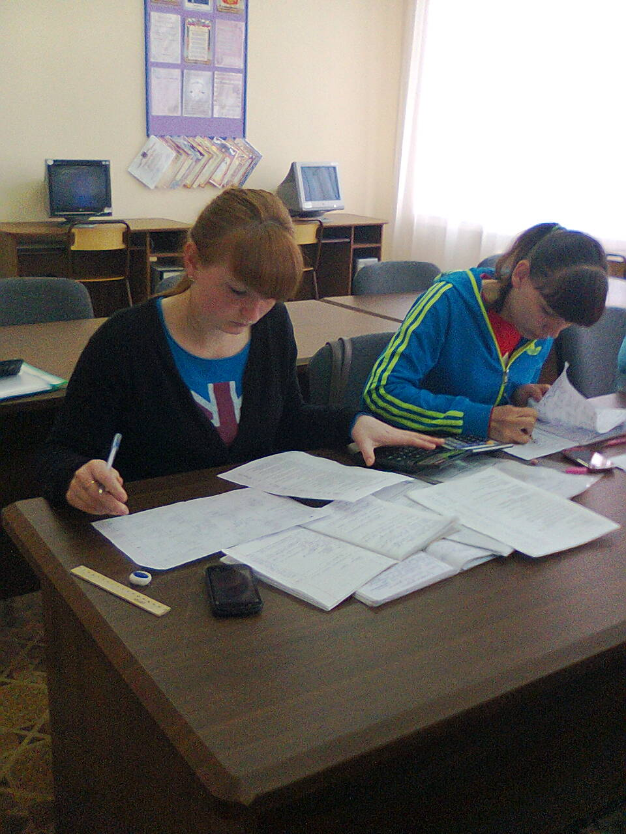

Второе задание – ответить на вопросы теста.
Преподаватель: Вам предлагается ответить на вопросы теста. Та команда, которая первая поднимет руку, и правильно ответить на вопрос получает один балл.
Тест по теме: «Производительность и учет труда и заработной платы»
1.Что означают бухгалтерские записи на счетах бухгалтерского учета:
Дт сч. 96 Кт сч. 70?
А) создание резерва на оплате отпусков рабочим;
Б)начисление оплаты за отпуск рабочим;
В) выплата заработной платы рабочим за отпуск;
Г) начисление заработной платы работникам обслуживающих производств и хозяйств.
2.Какова корреспонденция счетов при начислении заработной платы рабочим, занятым обслуживанием машин и оборудования?
А) Дт сч. 20 Кт сч. 25;
Б) Дт сч. 96 Кт сч. 70;
В) Дт сч 25 Кт сч. 70;
Г) Дт сч. 70 Кт сч. 50;
3.Что означают бухгалтерские записи на счетах бухгалтерского учета
Дт сч. 70 Кт сч. 76?
А) начисление заработной платы работникам предприятия за время отпуска;
Б) выплата заработной платы работникам предприятия за время отпуска;
В) депонированная заработная плата работникам предприятия, не полученная в установленный срок;
Г) выплата депонированной заработной платы работникам предприятия.
4.Какова корреспонденция счетов при удержании из заработной платы работников сумм в возмещение потерь от брака?
А) Дт сч. 70 Кт сч. 28;
Б) Дт сч. 50 Кт сч. 28;
В) Дт сч. 28 Кт сч. 70;
Г) Дт сч. 70 Кт сч. 50.
5.Какими бухгалтерскими записями на счетах бухгалтерского учета отражается начисление заработной платы работникам предприятия за время отпуска?
А) Дт сч. 91 Кт сч. 70;
Б) Дт сч.96 Кт сч.70;
В) Дт сч. 26 Кт сч. 70;
Г) Дт сч. 25 Кт сч. 96.
6. Каков смысл бухгалтерских записей на счетах бухгалтерского учета
Дт сч20 Кт сч. 69?
А) начислены рабочим основного производства пособия по временной нетрудоспособности;
Б) произведены начисления социального налога от заработной платы рабочим основного производства;
В) выплачены рабочим основного производства пособия по временной нетрудоспособности;
Г) перечислены органам социального страхования и обеспечения, причитающиеся им суммы отчисление.
7. Как отражается на счетах бухгалтерского учета удержание налога на доходы физических лиц из заработной платы работникам предприятия?
А) Дт сч. 68 Кт сч. 70;
Б) Дт сч. 70 Кт сч. 69;
В) Дт сч. 70 Кт сч. 50;
Г) Дт сч.70 Кт сч. 68.
8.Каков смысл бухгалтерских записей на счетах бухгалтерского учета Дт сч. 70 Кт сч. 73?
А) удержание из заработной платы работников предприятия в возмещение материального ущерба;
Б) удержание из заработной платы работников предприятия налога на доходы физических лиц в бюджет государства;
В) удержание из заработной платы работников алиментов на несовершеннолетних детей;
Г) выплата заработной платы работникам предприятия.
9.Как отражается на счетах бухгалтерского учета начисление заработной платы рабочим за ликвидацию объектов основных средств?
А) Дт сч. 91 Кт сч. 70;
Б) Дт сч. 70 Кт сч. 91;
В) Дт сч. 91 Кт сч. 01;
Г) Дт сч. 23 Кт сч. 70.
10.Выдача депонированной заработной платы отражается записью:
А) Дт сч.76 Кт сч.50;
Б) Дт сч. 73 Кт сч. 50;
В) Дт сч.50 Кт сч. 76;
Г) Дт сч. 70 Кт сч. 76.

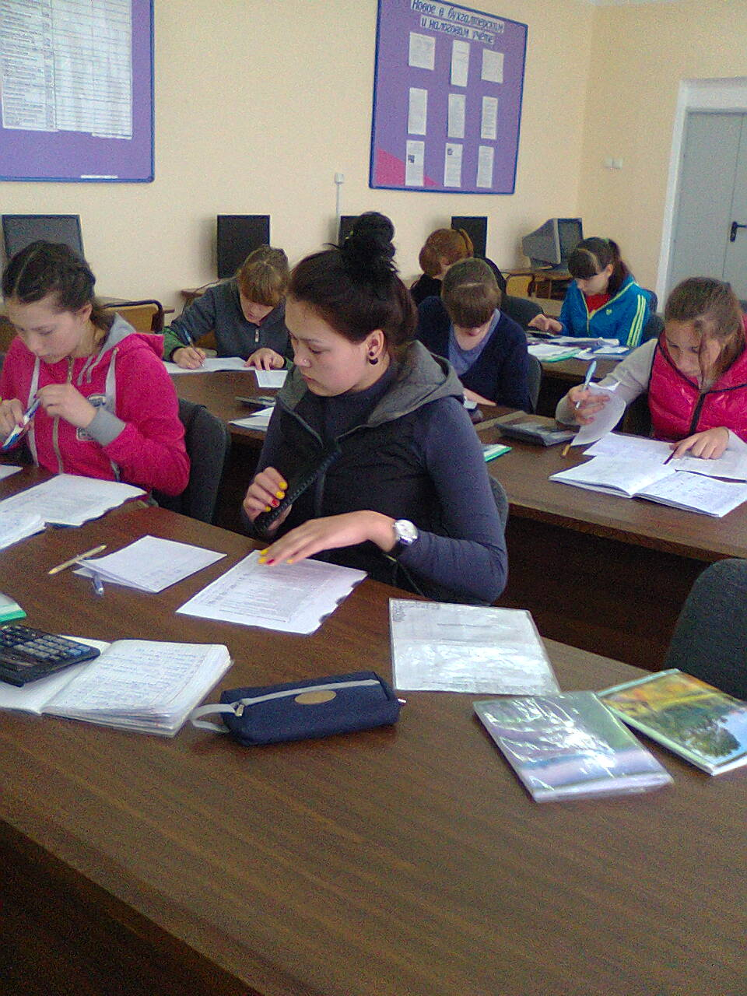

Преподаватель: Подведем итоги первого и второго задания. Мы с вами повторили теоретические основы темы «Производительность труда, учет труда и заработной платы», а сейчас перейдем к третьему заданию.

Третье задание – практическая работа.
Преподаватель: Вам предлагается по первичным документам заполнить табель рабочего времени, рассчитать ряд экономических показателей, сделать по ним выводы и начислить заработную плату работникам. Каждая команда получает задание на практическую работу с приложением первичных документов и учетных регистров по бухгалтерскому учету. Победит тот, кто сделает больше и правильнее.

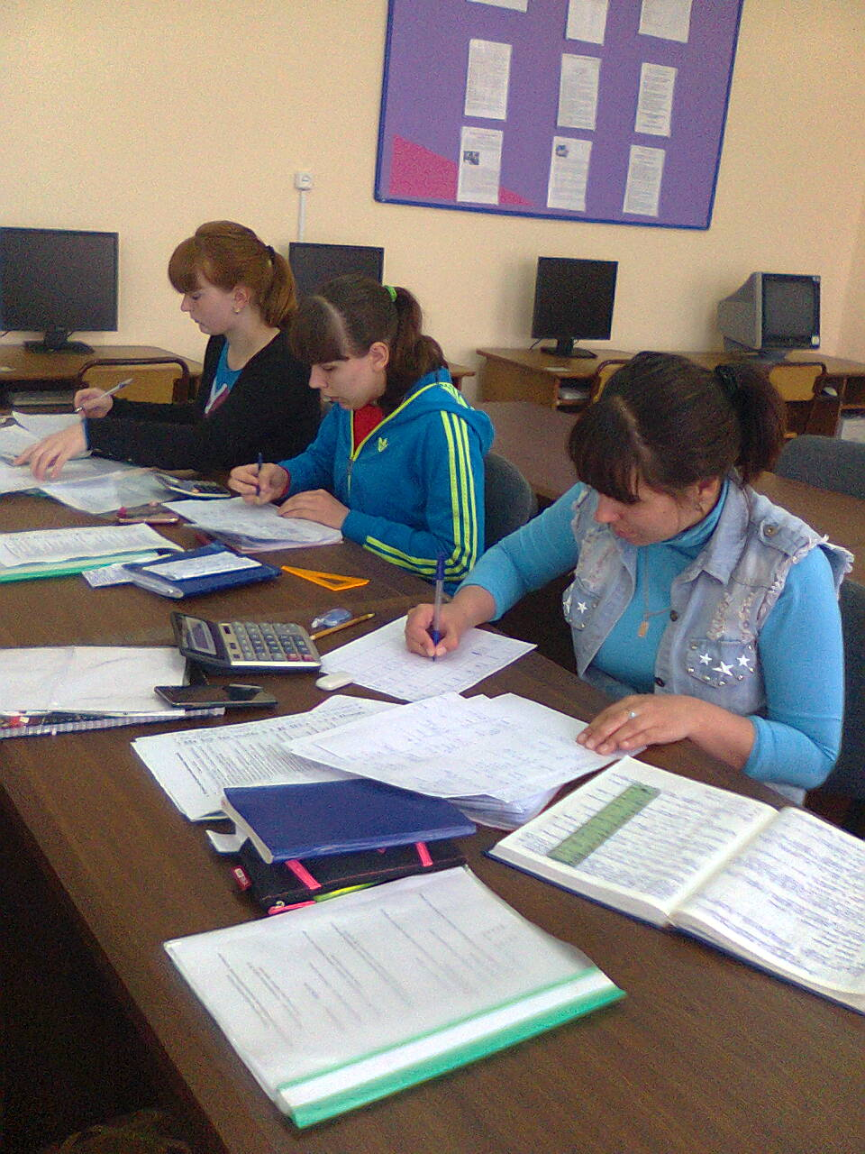

Практическая работа

Организация ООО «Урожай».
Руководитель: генеральный директор Иванов А.С.
Главный бухгалтер: Титова Т.С.
Менеджер по персоналу: Лескова Н.А.
Отчетный период: декабрь 2014 года.
Требуется:
1.Заполнить табель рабочего времени по цеху № 1 на основании документов (приказов о принятии и увольнении работников, приказе на отпуск, больничном). Предприятие работает по 5-дневной рабочей недели. Продолжительность рабочего дня 8 час.
Список рабочих на 1 декабря 2015 года:
Дырявин М.П. – старший рабочий - табельный номер 84;
Краснов О. Ф.- рабочий – табельный номер 49;
Слюсарев Л.Л. – плотник - табельный номер 054;
Милёхина – рабочая – табельный номер 010;
Ушанов А.С. – рабочий – табельный номер 021.
2.Подсчитать по каждому рабочему, а потом общее число отработанных дней и часов.
3.Рассчитать среднесписочную численность работников за месяц.
4.Расчитать коэффициент оборота по приёму и выбытию рабочих, текучести и постоянства кадров.

5.Рассчитать заработную плату и пособие по временной нетрудоспособности.
Милёхина Н.А. – рабочая – за декабрь отработала18 дней и 5 дней болела (предоставлен листок по временной нетрудоспособности). Её оклад составляет 7800 руб. Ежемесячно начисляется премия рабочим в размере 15% от оклада. Кроме этого Милёхиной начисляется надбавка за стаж в размере 20% от оклада. На иждивении находится дочь 15 лет. Сумма заработка за расчетный период для начисления больничного 320850 руб. расчётный период отработан полностью.

6.Рассчитать заработную плату за декабрь и пособие за отпуск.
Рабочий Дырявин М.П. отработал за месяц 13 дней и брал отпуск на 14 календарных дней (приказ № 54). Расчётный период отработан полностью. На иждивении 2 детей (3 и 15 лет). Его оклад 10200 руб.

7.Рассчитать заработную плату за отработанное время. Рабочий повременщик 4 разряда Ушанов А.С. отработал за месяц 23 дня, его часовая тарифная ставка 92,5 руб. Надбавка за стаж 20% от фактического заработка. За месяц начислена премия в размере 15% от фактического тарифного заработка. На иждивении 2 детей до 18 лет.

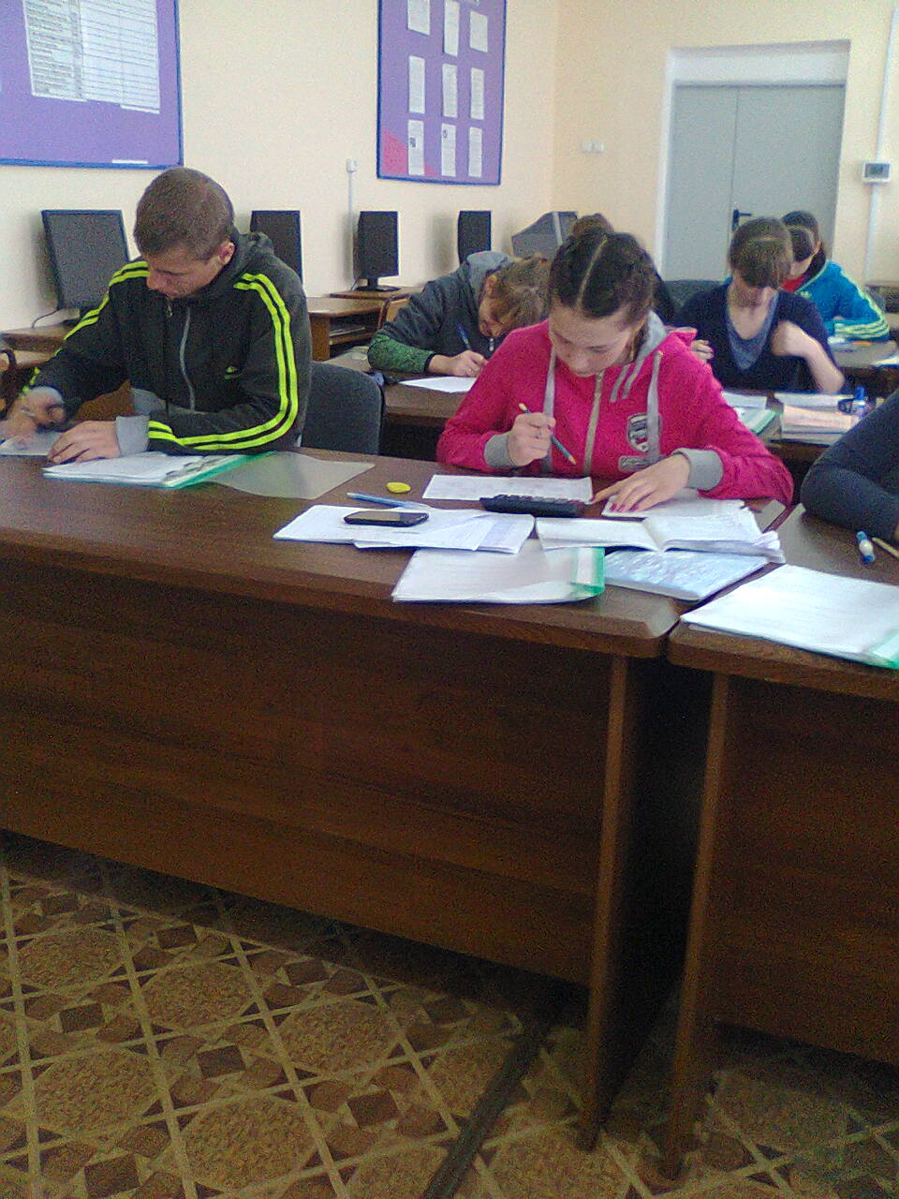

8. Рассчитать недостающие в таблице показатели и проанализировать, как изменилась производительность под влиянием факторов (объема произведенной продукции и численности работников).
К расчетам написать выводы.
Показатели | Прошлый год | Отчетный год | Отклонение ( +, - )
Товарная продукция в сопоставимых ценах, тыс.руб. | 22456 |  | 4560
Среднесписочная численность рабочих, чел. |  | 250 | 20
Выработка на одного рабочего, тыс.руб.
9. За третий квартал года предприятие достигло следующих показателей работы:
Показатели | Второй квартал | Третий квартал | В % ко второму кварталу
Товарная продукция в сопоставимых ценах, тыс.руб. |  | 3012 | 120
Среднесписочная численность рабочих, чел. |  | 210 | 125
Выработка на одного рабочего, тыс.руб.
Определить :
- Показатели работы во втором квартале;
- Влияние факторов (увеличения численности работающих, повышения производительности труда) на прирост продукции.
10. В отчете завода о выполнении плана по труду за 1 квартал приведены следующие данные:
Показатели | Прошлый год | Отчетный год | Отклонение ( +, - )
Фонд оплаты труда, руб. | 1701000 | 2050000
Среднесписочная численность рабочих, чел. | 405 | 410
Средняя зарплата одного рабочего, руб.

Определить влияние изменения численности работающих и средней заработной платы на отклонение фактического фонда оплаты труда от планового.

Приложение:
1.Табель учета рабочего времени.
2.Приказ № 10 о приеме на работу.
3.Приказ № 34 об увольнении.
4.Приказ № 35 об увольнении.
5.Приказ № 54 о предоставлении отпуска.
6. Записка-расчет о предоставлении отпуска.
7.Больничный лист.
8.Таблица «Динамика производительности труда».
Преподаватель: Заканчиваем работу. На практике вы убедились, что знание бухгалтерского учета помогает экономисту найти необходимую информацию в бухгалтерских документах для расчета и анализа разных экономических показателей. Капитаны собирают все заполненные документы и расчеты произведенные участниками своих команд. И переходим к четвертому заданию.

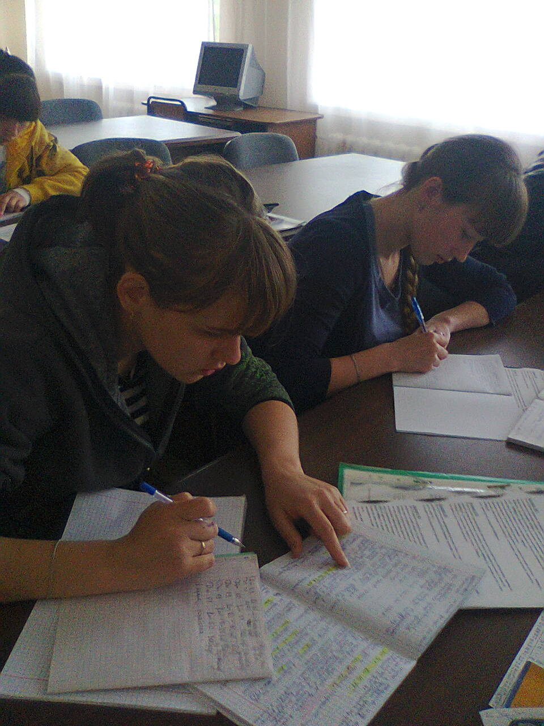
Проверка правильности выполнения практической работы.

Преподаватель: Капитаны вооружайтесь ручками с красной пастой и проверим правильность выполнения работы. Если команда правильно выполнила данный пункт задания – капитан ставит «плюс», если есть ошибки – «минус». За полностью и правильно выполненный пункт задания начисляется два балла, если есть неточности – один балл. И так начнем.

Преподаватель: На этом этапе вы увидели свои ошибки и как их исправить.
Четвертое задание – решение кроссворда.

Кроссворд

- Самый короткий период в году.
- В фильме «Любовь и голуби»? героиня фильма (Гурченко Л.) жалуется, что этот показатель на их предприятии очень высокий.
- Единицы измерения выработки Папы Карло.
- Экономическая величина, которая показывает количество трудового пота работника.
- Назовите самую музыкальную форму оплаты труда.
- В каком документе был бы отражен учёт выработки продукции папы Карло.
- К какой категории ППП можно отнести современного Папу Карло?
- Какая по форме была бы заработная плата современного Папы Карло?

Ключевое слово: Один из видов ресурсов предприятия.

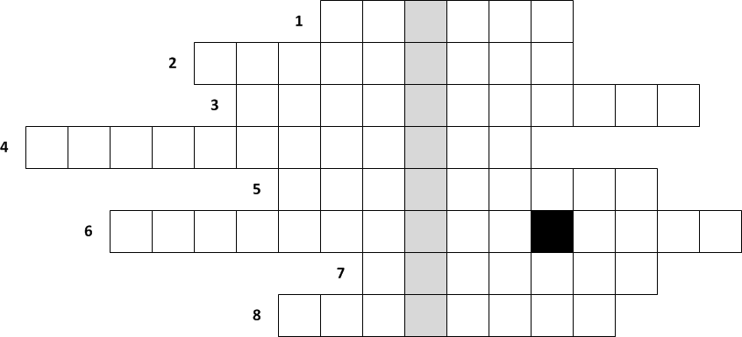

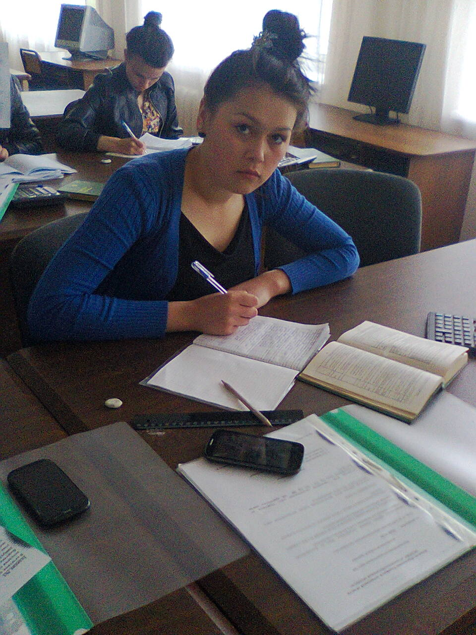

Заключительный момент.

Подведение итогов занятия.

Домашнее задание. Записать в тетрадь.
1.Определить форму труда оплаты труда у родителей.
2. В каком размере оплачивают больничный лист вашим родителям в зависимости от стажа работы.
3. Какая продолжительность отпуска у ваших родителей, сделать расчет заработной платы за время отпуска на основании расчетных листов.

Вывод по уроку.
Преподаватель: и закончить наше занятие я бы хотела такими словами:

«Ты бухгалтер, будь внимателен и строг
Цифры не любят рассеянных,
А то придется коптеть,
В поисках копеек потерянных.
Но если вдруг случится так
Что не идет баланс
Не будем очень унывать,
Работу будем продолжать,
Такая уж наша работа,
Что все состоит из учете».

